О внесении изменения в постановление Восточно-Казахстанского областного акимата от 2 сентября 2015 года № 224 "Об утверждении регламентов государственных услуг в сфере туризма"
Утративший силу
Постановление Восточно-Казахстанского областного акимата от 2 мая 2019 года № 134. Зарегистрировано Департаментом юстиции Восточно-Казахстанской области 3 мая 2019 года № 5910. Утратило силу постановлением Восточно-Казахстанского областного акимата от 20 августа 2020 года № 288
Сноска. Утратило силу постановлением Восточно-Казахстанского областного акимата от 20.08.2020 № 288 (вводится в действие по истечении десяти календарных дней после дня его первого официального опубликования).
Примечание РЦПИ.
В тексте документа сохранена пунктуация и орфография оригинала.
В соответствии с пунктом 3 статьи 16 Закона Республики Казахстан от 15 апреля 2013 года "О государственных услугах", приказом Министра культуры и спорта Республики Казахстан от 14 января 2019 года № 6 "О внесении изменений в приказ Министра по инвестициям и развитию Республики Казахстан от 28 апреля 2015 года № 495 "Об утверждении стандартов государственных услуг в сфере туризма" (зарегистрированного в Реестре государственной регистрации нормативных правовых актов за номером 18204), Восточно-Казахстанский областной акимат ПОСТАНОВЛЯЕТ:
1. Внести в постановление Восточно-Казахстанского областного акимата от 2 сентября 2015 года № 224 "Об утверждении регламентов государственных услуг в сфере туризма" (зарегистрированном в Реестре государственной регистрации нормативных правовых актов за номером 4161, опубликованное в Информационно-правовой системе "Әділет" в электронном виде 21 октября 2015 года, в газетах "Дидар" от 27 октября 2015 года, 29 октября 2015 года, "Рудный Алтай" от 26 октября 2015 года, 28 октября 2015 года) следующее изменение:

регламент государственной услуги "Выдача лицензии на туристскую операторскую деятельность (туроператорская деятельность)", утвержденный указанным постановлением, изложить в новой редакции согласно приложению к настоящему постановлению;
2. Управлению туризма и внешних связей области в установленном законодательством Республики Казахстан порядке обеспечить:
1) государственную регистрацию настоящего постановления в территориальном органе юстиции;
2) в течение десяти календарных дней со дня государственной регистрации настоящего постановления акимата направление его копии в бумажном и электронном виде на казахском и русском языках в Республиканское государственное предприятие на праве хозяйственного ведения "Республиканский центр правовой информации" для официального опубликования и включения в Эталонный контрольный банк нормативных правовых актов Республики Казахстан;
3) в течение десяти календарных дней после государственной регистрации настоящего постановления направление его копии на официальное опубликование в периодические печатные издания, распространяемые на территории области;
4) размещение настоящего постановления на интернет-ресурсе акима Восточно-Казахстанской области после его официального опубликования.
3. Контроль за исполнением настоящего постановления возложить на первого заместителя акима области Е. Аймукашева.
4. Настоящее постановление вводится в действие по истечении десяти календарных дней после дня его первого официального опубликования.
Аким Восточно-Казахстанской области | Д. Ахметов
Приложение к постановлению
Восточно-Казахстанского
областного акимата
от "2" мая 2019 года № 134
Утвержден постановлением
Восточно-Казахстанского
областного акимата
от 2 сентября 2015 года № 224
Регламент государственной услуги "Выдача лицензии на туристскую операторскую деятельность (туроператорская деятельность)"
1. Общие положения
1. Услугодателем государственной услуги "Выдача лицензии на туристскую операторскую деятельность (туроператорская деятельность)" (далее – государственная услуга) является местный исполнительный орган области – государственное учреждение "Управление туризма и внешних связей Восточно-Казахстанской области" (далее – услугодатель).
Прием заявлений и выдача результата оказания государственной услуги осуществляется через:
1) некоммерческое акционерное общество "Государственная корпорация "Правительство для граждан" (далее – Государственная корпорация);
2) веб-портал "электронного правительства" www.egov.kz, www.elicense.kz (далее – портал).
2. Форма оказания государственной услуги: электронная (частично автоматизированная) и (или) бумажная.
3. Результат оказания государственной услуги: лицензия, переоформленная лицензия на туристскую операторскую деятельность (туроператорская деятельность), либо мотивированный ответ об отказе в оказании государственной услуги в случаях и по основаниям, предусмотренным пунктом 10 стандарта государственной услуги "Выдача лицензии на туристскую операторскую деятельность (туроператорская деятельность)", утвержденного приказом Министра по инвестициям и развитию Республики Казахстан от 28 апреля 2015 года № 495 (зарегистрированного в Реестре государственной регистрации нормативных правовых актов за номером 11578) (далее – стандарт).
Форма предоставления результата оказания государственной услуги: электронная.
В случае обращения за получением лицензии, переоформлением лицензии на туроператорскую деятельность на бумажном носителе, результат оказания государственной услуги оформляется в электронной форме, распечатывается.
На портале результат оказания государственной услуги направляется в "личный кабинет" в форме электронного документа, подписанного электронно-цифровой печатью (далее – ЭЦП) уполномоченного лица услугодателя.
4. Основания отказа в оказании государственной услуги:
1) занятие туроператорской деятельностью запрещено законами Республики Казахстан для данной категории услугополучателя;
2) не внесен лицензионный сбор;
3) заявитель не соответствует квалификационным требованиям, предъявляемым к туристской операторской деятельности, утвержденным приказом Министра по инвестициям и развитию Республики Казахстан от 30 января 2015 года № 79 "Об утверждении квалификационных требований, предъявляемых к туристской операторской деятельности и перечня документов, подтверждающих соответствие им" (зарегистрированным в Реестре государственной регистрации нормативных правовых актов № 10484);
4) в отношении услугополучателя имеется вступившее в законную силу решение (приговор) суда о приостановлении или запрещении туроператорской деятельности;
5) судом на основании представления судебного исполнителя временно запрещено выдавать услугополучателю-должнику лицензии;
6) непредставление или ненадлежащее оформление документов (для переоформления лицензии), указанных в пункте 9 стандарта;
7) несоответствия услугополучателя квалификационным требованиям (по основанию реорганизации юридического лица в формах разделения и выделения);
8) если ранее лицензия была переоформлена на другое юридическое лицо из числа вновь возникших в результате разделения юридических лиц-лицензиатов (по основанию реорганизации юридического лица в форме выделения).
В случае представления услугополучателем неполного пакета соответствующих документов, указанных в пункте 9 стандарта государственной услуги, работник Государственной корпорации отказывает в приеме заявления и выдает расписку об отказе в приеме документов по форме согласно приложению 6 к стандарту.
2. Описание порядка действий структурных подразделений (работников) услугодателя в процессе оказания государственной услуги
5. Основанием для начала процедуры (действия) по оказанию государственной услуги является перечень документов, указанных в пункте 9 стандарта.
6. Содержание процедур (действий), входящих в состав процесса оказания государственной услуги, длительность выполнения:
действие 1 – специалист услугодателя проверяет на портале поступившие заявки, заявки переданные курьером Государственной корпорации, далее работник канцелярии услугодателя регистрирует поступившие документы и передает руководителю в течение 30 (тридцати) минут.
При оказании государственной услуги услугополучатель предоставляет письменное согласие на использование сведений, составляющих охраняемую законом тайну и содержащихся в информационных системах, если иное не предусмотрено законами Республики Казахстан;
действие 2 – руководитель ознакамливается с поступившими документами и отправляет специалисту на исполнение в течение 1 (одного) часа;
действие 3 – специалист рассматривает поступившие документы, готовит результат государственной услуги и направляет на подпись руководителю;
сроки оказания государственной услуги:
выдача лицензии – в течение 4 (четырех) рабочих дней;
переоформление лицензии – в течение 1 (одного) рабочего дня;
переоформление лицензии при реорганизации в форме выделения, разделения юридического лица – лицензиата к другому юридическому лицу – в течение 4 (четырех) рабочих дней.
действие 4 – руководитель подписывает результат государственной услуги и направляет работнику канцелярии услугодателя в течение 30 (тридцати) минут;
действие 5 – работник канцелярии услугодателя регистрирует и передает результат государственной услуги услугополучателю либо курьеру Государственной корпорации для выдачи услугополучателю либо направляет через портал в течение 6 (шести) часов.
Срок оказания государственной услуги:
1) со дня, следующего за днем сдачи пакета документов в Государственную корпорацию, а также при обращении на портал:
выдача лицензии – не позднее 6 (шести) рабочих дней;
переоформление лицензии – в течение 3 (трех) рабочих дней;
переоформление лицензии при реорганизации в форме выделения, разделения юридического лица - лицензиата к другому юридическому лицу – не позднее 6 (шести) рабочих дней.
7. Результатом оказания государственной услуги по действию 1, указанному в пункте 5 настоящего Регламента, является регистрация документов в порталеи в Государственной корпорации, с указанием даты принятия, фамилии, имени и отчества (при его наличии), принявшего заявление, которое служат основанием для начала выполнения действия 2, указанного в пункте 5 настоящего Регламента.
Результатом оказания государственной услуги по действию 2, указанному в пункте 5 настоящего Регламента, является письменное отписание документа с резолюцией, датой и подписью с момента отписания, которое служит основанием для начала выполнения действия 3, указанного в пункте 5 настоящего Регламента.
Результатом оказания государственной услуги по действию 3, указанному в пункте 5 настоящего Регламента, является рассмотрение документов на соответствие перечня документов в пункте 9 стандарта, которые служат основанием для начала выполнения действия 4, указанного в пункте 5 настоящего Регламента.
Результатом оказания государственной услуги по действию 4, указанному в пункте 5 настоящего Регламента, является подписание документов на портале, которое служит основанием для начала выполнения действия 5, указанного в пункте 5 настоящего Регламента.
Результатом оказания государственной услуги по действию 5, указанному в пункте 5 настоящего Регламента, является выдача результата государственной услуги.
3. Описание порядка взаимодействия структурных подразделений (работников) услугодателя в процессе оказания государственной услуги
8. Перечень структурных подразделений (работников) услугодателя, которые участвуют в процессе оказания государственной услуги:
1) работник канцелярии услугодателя;
2) руководитель;
3) специалист.
Услугодатель проверяет на портале поступившие запросы заявки переданные курьером Государственной корпорации, работник канцелярии услугодателя регистрирует поступившие документы и передает руководителю в течение 30 (тридцати) минут;
руководитель ознакамливается с поступившими документами и отправляет специалисту на исполнение в течение 1 (одного) часа;
специалист рассматривает поступившие документы, готовит результат государственной услуги и направляет на подпись руководителю в течение 4 четырех) рабочих дней;
руководитель подписывает результат государственной услуги и направляет работнику канцелярии услугодателя в течение 30 (тридцати) минут;
работник канцелярии услугодателя регистрирует и передает результат государственной услуги услугополучателю либо курьеру Государственной корпорации для выдачи услугополучателю либо направляет через портал в течение 6 (шести) часов.
4. Описание порядка взаимодействия с Государственной корпорацией и (или) иными услугодателями, а также порядка использования информационных систем в процессе оказания государственной услуги
9. Услугополучатель для получения государственной услуги обращается в Государственную корпорацию или на портал, и предоставляет документы в соответствии с пунктом 9 стандарта.
Последовательность и сроки взаимодействия с Государственной корпорацией, в том числе процедуры (действия) формирования и направления запросов услугодателей по вопросам оказания государственных услуг:
действие 1 – услугополучатель заполняет заявление для получения лицензии на туристскую операторскую деятельность (туроператорская деятельность) на территории Восточно-Казахстанской области и передает соответствующие документы работнику Государственной корпорации.
В случае предоставления услугополучателем неполного пакета соответствующих документов, работник Государственной корпорации отказывает в приеме заявления и выдает расписку об отказе в приеме документов по форме согласно приложению 6 к стандарту;
действие 2 – работник Государственной корпорации регистрирует поступившие документы и выдает расписку о приеме соответствующих документов (далее – расписка);
действие 3 – работник Государственной корпорации передает документы в накопительный сектор в течение 1 (одного) часа;
действие 4 – накопительный сектор собирает документы, составляет реестр и передает документы услугодателю через курьера Государственной корпорации в течение 1 (одного) дня;
действие 5 – курьер Государственной корпорации передает документы в канцелярию услугодателя в течение 1 (одного) дня;
действие 6 – услугодатель после получения документов с Государственной корпорации проходит этапы оказания государственной услуги, указанные в пункте 5 настоящего Регламента и передает курьеру Государственной корпорации;
действие 7 – курьер Государственной корпорации передает результат государственной услуги в накопительный сектор в течение 3 (трех) часов;
действие 8 – накопительный сектор передает результат государственной услуги сотруднику Государственной корпорации в течение 30 (тридцати) минут;
действие 9 – сотрудник Государственной корпорации выдает услугополучателю результат государственной услуги в течение 1 (одного) часа.
Государственная корпорация обеспечивает хранение результата оказания государственной услуги в течение одного месяца, после чего передает их услугодателю для дальнейшего хранения. При обращении услугополучателя по истечении одного месяца, по запросу Государственной корпорации услугодатель в течение одного рабочего дня направляет результат оказания государственной услуги в Государственную корпорацию для выдачи услугополучателю.
10. Описание порядка оказания государственной услуги через портал:
1) услугополучатель осуществляет регистрацию на портале с помощью индивидуального идентификационного номера и (или) бизнес-идентификационного номера (далее – ИИН/БИН) и пароля (осуществляется для не зарегистрированных услугополучателей на портале);
2) действие 1 – ввод услугополучателем ИИН/БИН и пароля (процесс авторизации) на портале для получения государственной услуги;
3) условие 1 – проверка на портале подлинности данных о зарегистрированном услугополучателе через ИИН/БИН и пароль;
4) действие 2 – формирование порталом сообщения об отказе в авторизации в связи с имеющимися нарушениями в данных услугополучателя;
5) действие 3 – выбор услугополучателем государственной услуги, указанной в настоящем Регламенте, вывод на экран формы запроса для оказания государственной услуги и заполнение услугополучателем формы (ввод данных) с учетом ее структуры и форматных требований, прикрепление к форме запроса необходимых копий документов в электронном виде, указанных в Стандарте, а также выбор услугополучателем регистрационного свидетельства ЭЦП для удостоверения (подписания) запроса;
6) условие 2 – проверка на портале срока действия регистрационного свидетельства ЭЦП и отсутствия в списке отозванных (аннулированных) регистрационных свидетельств, а также соответствия идентификационных данных (между ИИН/БИН, указанным в запросе и ИИН/БИН, указанным в регистрационном свидетельстве ЭЦП);
7) действие 4 – формирование сообщения об отказе в запрашиваемой государственной услуге в связи с не подтверждением подлинности ЭЦП услугополучателя;
8) действие 5 – удостоверение запроса для оказания государственной услуги посредством ЭЦП услугополучателя и направление электронного документа (запроса) через шлюз "электронного правительства" (далее – ШЭП) в автоматизированное рабочее место (далее – АРМ) "региональный шлюз электронного правительства" (далее – РШЭП) для обработки услугодателем;
9) действие 6 – регистрация электронного документа в АРМ РШЭП, в "личном кабинете" услугополучателя отображается статус о принятии запроса для оказания государственной услуги с указанием даты получения результата оказания государственной услуги;
10) условие 3 – проверка (обработка) услугодателем соответствия приложенных услугополучателем документов, указанных в Стандарте, и основаниям для оказания государственной услуги;
11) действие 7 – формирование сообщения об отказе в запрашиваемой государственной услуге в связи с имеющимися нарушениями в документах услугополучателя;
12) действие 8 – получение услугополучателем результата государственной услуги (справка в форме электронного документа), сформированного порталом. Электронный документ формируется с использованием ЭЦП работника услугодателя.
11. Описание порядка обращения и последовательности процедур (действий) услугодателя при оказании государственной услуги через портал отображено в диаграмме функционального взаимодействия информационных систем, задействованных в оказании государственной услуги, согласно приложению 1 к настоящему Регламенту.
12. Подробное описание последовательности процедур (действий), взаимодействий структурных подразделений (специалистов) услугодателя в процессе оказания государственной услуги, а также описание порядка использования информационных систем в процессе оказания государственной услуги отражается в справочнике бизнес-процессов оказания государственной услуги согласно приложениям 2, 3 к настоящему Регламенту.
Приложение 1
к регламенту государственной
услуги "Выдача лицензии на
туристскую операторскую
деятельность (туроператорская
деятельность)"
Диаграмма функционального взаимодействия информационных систем, задействованных в оказании государственной услуги через портал

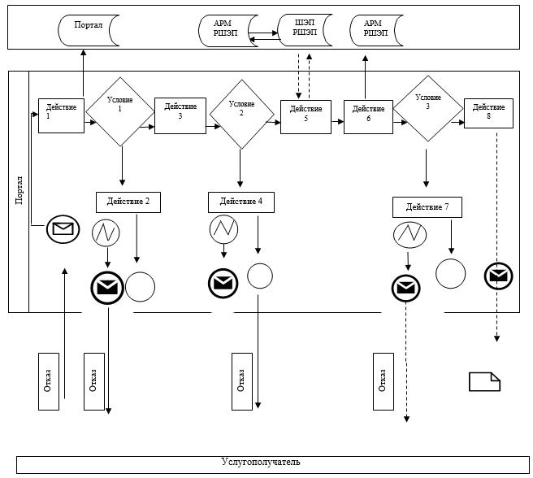

Условные обозначения:

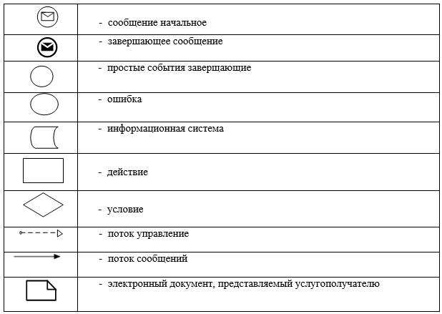

Приложение 2 к регламенту
государственной услуги
"Выдача лицензии на
туристскую операторскую
деятельность (туроператорская
деятельность)"
Справочник бизнес-процессов оказания государственной услуги "Выдача лицензии на туристскую операторскую деятельность (туроператорская деятельность)" через Государственную корпорацию

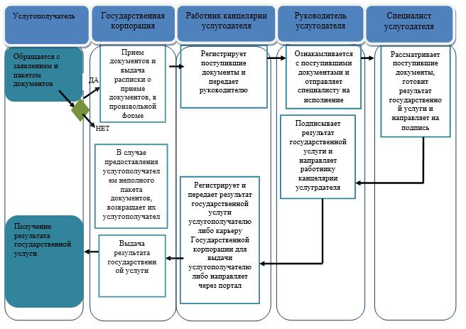

Приложение 3 к регламенту
государственной услуги
"Выдача лицензии на
туристскую операторскую
деятельность (туроператорская
деятельность)"
Справочник бизнес-процессов оказания государственной услуги "Выдача лицензии на туристскую операторскую деятельность (туроператорская деятельность)" на портале

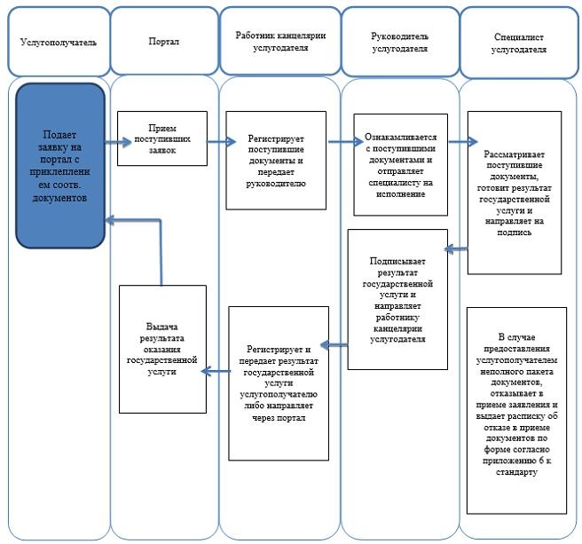

Условные обозначения:

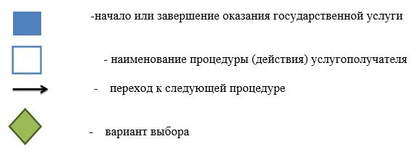

© 2012. РГП на ПХВ «Институт законодательства и правовой информации Республики Казахстан» Министерства юстиции Республики Казахстан

